世界观
许多剧情，名字都处于不成熟阶段。并没有深入调查推敲。希望写手能够对这些设定加以斟酌。名字最好有些深意。可以参考某些神话。但是切忌老套的设定。世界观可参考动漫gate奇幻自卫队，或者江南的龙族。但是这里说的参考也是希望避雷...要创新不要与某部作品神似。目前写的只是故事的一部分，主要的舞台在“另一边”而不是地球，不需要在地球过分加戏...剧情先后顺序，或者细节可以修改但不要修改大体走势...不要修改底层设定...例：“人类从外太空带回来了“树””。改变了底层设定，还使得题材科幻化，不可取。预想是长篇小说而非短篇。剧情不需要太赶。不需要天灾之类的突然性事件突然推动剧情发展...偏真实一些。配角可以加，剧情可以细化，可以加。可以的话有想法可以跟我说一下。只要不动主要设定就可以。反派没想好。地球这边可以是想尽办法无视世界树的法则强行闯入另一边的高层。在另一边的反派可以是觊觎巫女力量的人，或者意外获得了龙之力的邪恶之人。或者堕为污秽却保有神智之人。另外像巫女什么的这些词汇请不要先入为主产生刻板印象。请理解为异世界中与日本的那个传统意义上的巫女职责类似的角色。不要直接套入已有的文化背景。因为是在异世界，最好不要某种文化的元素过于明显。

目前的字数只是写到哪算哪，感觉合适的话会继续约稿。

世界观：乐土，世界起源之地，所有文明起源于此，星球的能量来源与生命大多依靠起源的神树。和谐，美好。知晓其他文明的历史，知道科技，但只会最低限度的采用不会破坏环境的技术。神树作为世界的起源会不定期投放的种子到衍生的文明中，神树的力量会降下恩惠，帮助星球推进文明改善环境，度过危机，其强大的生命权能也会促进生物的进化。神树与其子树之间会形成回廊，星球中有资质的生命被筛选出来，获得回到起源之地的资格，适格者可以选择通过回廊来到乐土生活。在神树的恩惠下更加长寿，更加幸福。未被选中的人也有办法通过回廊去往乐土享受本不该属于他们的生活。通过捷径，但是这并非正途，过程凶险，怀有恶意之人，在此过程中可能会被混沌吞噬变成污秽邪物，在污秽超过一定阈值神树会关闭回廊。污秽过多会导致子树会腐坏，崩塌，陷入一种失控的状态，污秽与神树自己的力量倾泻而出，将星球上的万物定格，直至永恒。“神树会赐予人们恩惠，但贪婪会招致神罚”

龙：世界诞生之前就存在的某种生命。龙总会拥有操控世界某一系统的权能。也常常拥有强大的力量。但最初的龙们已经在漫长的岁月中磨损了灵魂。只留下永生的肉体。继承者继承其肉体后可以一定程度上使用其权能或力量。但是一切都是有代价的。权能使用的越频繁，灵魂磨损的越快。力量使用的越多，肉体被侵蚀的越快。最终他们往往因为大脑无法承受巨量的信息，灵魂不断残余的沉淀侵蚀，化为意识混沌的怪物，最终灵魂消散。蕴含巫女力量的旋律会帮助他们稳定心神，净化污秽。不过龙的一些被动能力不会为使用者带来过大的负担。例如运用龙强大的脑进行演算。对于未来进行预测，与巫女看到的必定会发生的未来不同，龙只可以相对精确的推演未来会发生的情况。龙也拥有入侵其他生物思想的能力，他们可能会通过五感中的一种来与其他生物产生联系，例如有的龙可以通过在近距离直视对方的眼睛入侵其意识，而有的则会发出特殊的声音，一旦敌人听到这种声音也会被入侵意识。龙可以通过这种方式改变对方的脑所接收到的信息，可以使其产生幻觉，或者共享信息，但无法改变其人格或者篡改其记忆。

巫女：神树的守护者，代理人，唯一能够与龙抗衡的人。拥有巫女血脉的女性可以由神树选择成为巫女，或者由前代巫女通过仪式将其选为继承人，在前代巫女死后继承力量。巫女之力抑或神树之力，可理解为“生命”与“永恒”的权能。其强大的生命能量会治愈伤痛，改善环境，甚至可能为极为强烈的执念带来“生命”，使其成为现实。巫女也因此获得长达百年千年的寿命。能一定程度操纵植物，与动物交谈。当代巫女会将前代巫女们的重要记忆作为既视感继承下来。能不可控的一定程度上预知未来。她们的职责是守护神树，守护秩序，守护乐土，在龙出现时对其引导，安抚，净化，或..斩杀。在子树降临在一个世界时巫女会前往此世，引导人们前往乐土。巫女总会携带一把由神树之木制成的无刃刀。用以斩除妖邪，净化污秽，对抗失控的龙。对人类没有什么杀伤力。同时佩戴一种由神树的树干与树叶与巫女之血形成的镇器，多为乐器。用以对龙进行安抚。
巫女外貌特征（的一部分）：瞳色略微翠绿。使用巫女力量时会浮现眼影，眼睛会变得深邃发光。

男主：
身高：187cm
性格：面对陌生人略微内向，面对熟人略微开朗，略微学渣。知心朋友很少，较为孤独。双子座的两面性：善良，敏感，善于观察人心。理性与感性对半；原则性问题比较保守但是平常又喜欢天马行空，不愿重复别人的老路；面对陌生人寡言少语，面对熟人蠢萌话多；怕惹麻烦，却又嫌弃生活平淡；自己的事情拖延，但是答应朋友的事情一定会办到。不拘小节，但是触及底线的事情不可饶恕。
星座：双子座
喜欢：蓝色，弓道，面具，动物，游戏，新鲜事物

外观：短发
鬓角头发短些。原本是个略微肥胖比较宅的大学生，在遇到前代巫女和女主后逐渐改变自己。身体变得结实了许多。
角色背景：生活在地球的一个普通留学生。家境还算富裕。外貌普通。孤独。在神树种子来到地球后，被神树认可，通过回廊来到乐土。遇到前代巫女为其引路。后结识女主。前代巫女认出其为还未觉醒的起源之王的继承者。可能因为怀念故人，也可能是真心希望悲剧不再重演，前代巫女对其引导，为其与女主牵线，并给予了他从未感受过的关怀。之后男主将前代巫女视为人生导师，人生中最重要的人之一。之后地球的变故中前代巫女在阻止人类的愚行时濒死，弥留之际告知了他唯一的解决方法。后依前代巫女所说，拔出作为开启与王的遗骸联系的钥匙龙刃，继承了起源之王的遗骸化身为龙。但无法操控遗骸的他一度暴走，女主奏起旋律唤回其一丝神智。凭借顽强的意志按照前代所说摧毁了子树，后空间坍塌被带到乐土无法返回家乡。并且在此事件后灵魂被撕成两半。本体失去了部分记忆和感情，虽然不记得前代巫女和女主但是潜意识中还存留着对她们的感情。从先前的时而活泼憨厚时而少言寡语变得成熟冷静。（其实丢失的另一半灵魂在地球之乱中被撕扯出来，性情不定，精明干练，思维跳跃，喜笑，满脑子鬼点子。但冷酷，血性。作为男主的另一半，从另一个角度审视世界，有时会对恶人进行审判，但不会真的剥夺性命，而是改变罪人存在于世界的“状态”，将他们的灵魂关在类似地狱一样的地方。亦正亦邪。身体是主角的理想具象化的躯壳，男主 “真实的内在，理想的外在”。但大部分时间呆在里世界-能从镜子进入的某种空间的夹缝中。）
之后陪伴女主进行巫女巡游仪式，在此过程中收集信息寻找重新打开回廊回到故乡的方法。

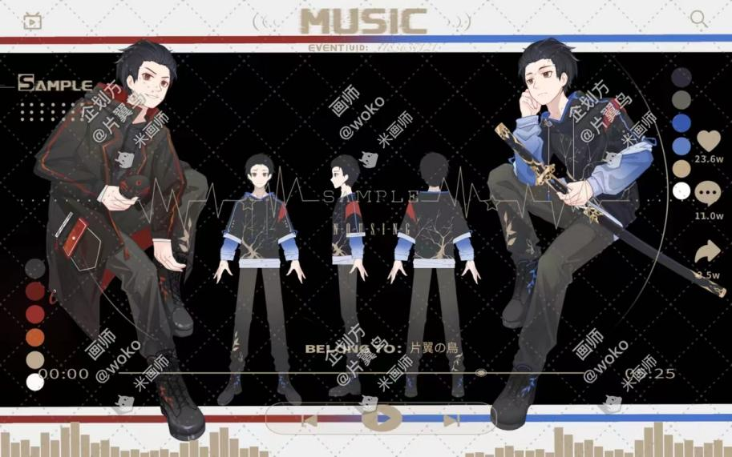
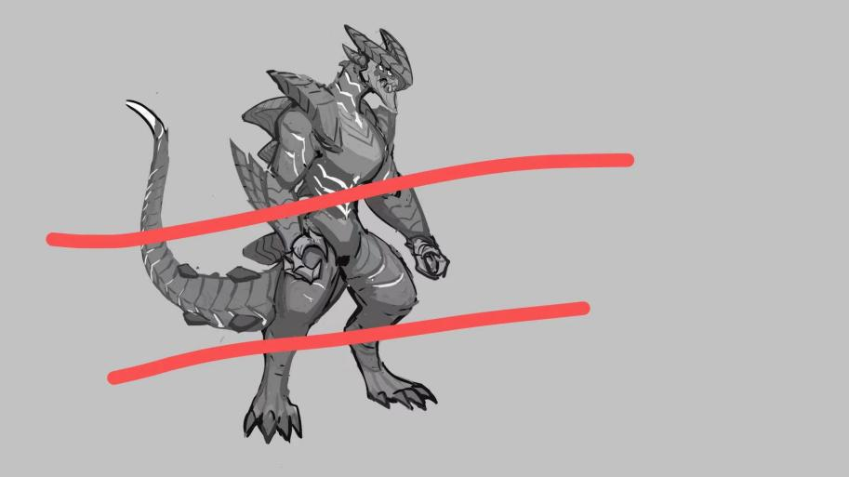

女主
身高：167cm
性格：开朗，善良，俏皮，聪明，不轻浮
星座：水瓶座
喜欢：粉色，剑术，弓道，动物，唱歌，舞蹈，异世界知识，游戏，新鲜事物

外观：及肩短发
角色背景：生活在神树之下世代守护神树的村庄中。古老家族中的独生女，继承了巫女的血脉。喜欢了解异世界中的文化。开朗，聪慧。作为巫女候选自幼接受前代巫女引导。憧憬前代巫女并希望将来在其左右为其助力。其品德为前代巫女赏识，能够预知未来的前代巫女预感自己命数将至，在其不知情的情况下已经将其选为继承人并完成交接仪式。在与地球的回廊开启后与男主相遇。在前代巫女死后继承力量成为巫女。镇器为陶笛。后为了解决地球之乱所产生的蝴蝶效应，同时也为了例行的巫女迅游仪式，踏上旅途前往世界各地解决与神树或者污秽相关的事端。在此过程中也帮助男主寻找重新打开回廊的方法。
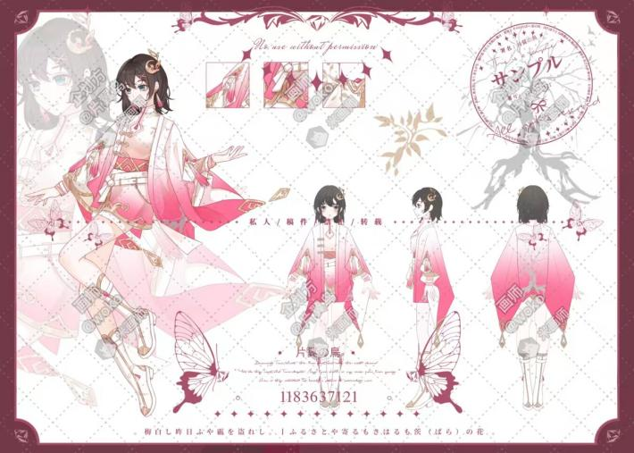

前代巫女
身高：170cm
性格：沉稳，善良，俏皮，聪明，不轻浮
星座：水瓶座
喜欢：剑术，弓道，动物，唱歌，舞蹈

外观：长发及膝，翠绿色的头发有着一些白色发丝。
年龄：未知，推测已经存活大约3000年。

眼睛：翠绿色的瞳孔深邃莫测，微微散发出光芒
角色背景：距今约三千年前成为巫女。沉稳，聪慧。生活在神树下世代守护神树的村庄中。曾与原初之龙的继承者关系密切，但因为信念不合逐渐对立。男人在灵魂被龙完全侵蚀的最后一刻设计逼迫巫女下手。无奈忍痛将其斩杀。后陷入长眠，会周期性苏醒来解决当世的动乱，维护秩序。最后一次苏醒时，能够预知未来的她预感自己命数将至，挑选了女主角作为自己的继承人。后遇到通过回廊来到乐土的主角，并认出了他是还未觉醒的新一代原初龙的继承者。最终因告知主角未被选中者大量涌入的后果，打破世界树的法则，被剥夺了作为巫女的资格。在巫女力量逐渐流逝，自愈能力骤降时拼死阻止人类的愚行重伤身亡。镇器为长笛。
虽然看起来温柔乐观，总是面带微笑，但总觉得眼神中充满了哀伤。但她已经活得够久了，这样的结局或许正是她所期盼的，也算是一种解脱吧。

许多剧情，名字都处于不成熟阶段。并没有深入调查推敲。希望写手能够对这些设定加以斟酌。名字最好有些深意。可以参考某些神话。但是切忌老套的设定。世界观可参考动漫gate奇幻自卫队，或者江南的龙族。但是这里说的参考也是希望避雷...要创新不要与某部作品神似。目前写的只是故事的一部分，主要的舞台在“另一边”而不是地球，不需要在地球过分加戏...剧情先后顺序，或者细节可以修改但不要修改大体走势...不要修改底层设定...例：“人类从外太空带回来了“树””。改变了底层设定，还使得题材科幻化，不可取。预想是长篇小说而非短篇。剧情不需要太赶。不需要天灾之类的突然性事件突然推动剧情发展...偏真实一些。配角可以加，剧情可以细化，可以加。可以的话有想法可以跟我说一下。只要不动主要设定就可以。反派没想好。地球这边可以是想尽办法无视世界树的法则强行闯入另一边的高层。在另一边的反派可以是觊觎巫女力量的人，或者意外获得了龙之力的邪恶之人。或者堕为污秽却保有神智之人。另外像巫女什么的这些词汇请不要先入为主产生刻板印象。请理解为异世界中与日本的那个传统意义上的巫女职责类似的角色。不要直接套入已有的文化背景。因为是在异世界，最好不要某种文化的元素过于明显。

最基本的框架和设定最好不要改。如果实在有逻辑问题可以询问我。可以一章写很多，但是最好不要把框架中的几个部分合在一起。最好细腻一些。这些只是简单的大纲，可以加剧情。有好的想法可以跟我沟通。

关于前几个章节的建议：
首先目前框架中的剧情整体，整体想体现的几样东西：1.理想中的美好世界
- 人的孤独 3.人的恶意。4.人的梦想和背负的责任之间的艰难抉择 5.可怕的是有理智的恶意与贪婪。

1.天外来客
最开始透露一些该世界观下的现状，并且透露一些主角的背景。稍微体现一些主角的性格特点，和他的孤独感----小时候应父母要求呆在家中，基本没有长久的朋友，没有至交，固执，不愿放弃纯真，没有交往经验。虽然在熟人面前总是笑着，但其实没有什么人倾诉。当然这些不用直白地写出来。侧面描写或者给人这种感觉就好。（为了之后遇到前代巫女（女二）和女主还有另一边朴实的人们，喜欢上另一边的世界做铺垫。）
然后就是例文中的情节。彗星名字瞎起的，写手有更好的建议最好。描写的贴近现实一些。
2.树与迷雾
（其他写手写的前半段和我的聊天记录中都说了一些关于这部分的内容。是男主和女二见面的场景。打破了男主的日常，作为另一个世界剧情的引线。这个过程还是平缓一些，循序渐进。还是那句话，逻辑要贴近现实。）
男主在梦中见过树和周围的雾，但是没敢进去。第二次听到了笛声，神情恍惚被吸引了进去，遇到了女二。有些神秘感哲理感，简短的对话，没有直白的说明什么，不需要上来直接自我介绍...可以理解为男主稍微有些神情恍惚的状态。另一个写手写的还是稍微有点掉价。然后之后几次，在类似的情景下男主与女二见面，男主逐渐了解女二，逐渐信任。在现实中也逐渐开始接触。（这里女二大概知道男主的情况。也能感觉出他是龙，但是她并不抱有什么目的。也不是很希望男主觉醒，没有必要的话还是希望男主能继续安定的生活。毕竟成为龙也不是什么好事。不用急着推进剧情）
3.
这里的几章先后顺序可以考虑一下，大体上就是为了逐渐打开另一边的舞台，女二作为类似使节一样的角色逐渐出现在报道中，男主也逐渐发觉女二的身份。然后在想去询问女二的时候穿过了迷雾直接过去了/或者由女二引导过去的。（这里可以看看怎么处理。但是要注意一点，就是正常人去往陌生的地方一定会不会傻傻的就过去了，肯定会顾虑。所以可以说有志愿者已经去过了看到了，专家已经证实了巫女的大部分言论。男主也已经足够信任女二了之类的种种因素，才促使男主有一定安全感，愿意过去看看，或者意外过去）这里是为了逐渐把舞台转向另一边的世界。另外提示下这个时候人们是可以在两个世界间来回的，像gate奇幻自卫队里的设定那样。
4.
男主来到了树下世代守护神树的村庄，见到了另一边世界的美好，另一个世界环境优美，民风相对淳朴。人们收到神树的恩惠，活出自己想要的样子。并且在这里遇到了女主。（女主背景不够丰满，可以的话希望写手能够斟酌一下，但是女主和女二之间有关的设定不太需要修改。她是前代巫女培养的继承人，希望如果自己不在了能够更快成长为一个优秀的巫女） 关于这里的剧情希望携手给出些建议。比如女二有意让女主来带男主参观那边的世界之类的。

补：目前的剧情…文档里应该也有大概框架我就再梳理精简一下：地球环境恶化，早晚会不再适宜生存。种子来到地球，散落世界各地，一夜之间变成神秘巨树。树周围迷雾环绕。大多数人无法穿过迷雾，要么原路返回，要么从另一端出现，雾中的空间仿佛被削掉了。科学家们在勘查过程中会发现貌似有一部分人可以穿过迷雾到达树…与此同时，男主在睡梦中来到了雾的边缘。但是不敢进入。之后在科学家勘察过程中前代巫女出现。与地球方交谈。之后男主再一次在梦境中来到迷雾外，但是这次他被动听的笛声吸引，穿过了迷雾，遇到了正在森林中休息的前代巫女。在科学家勘察的过程中逐渐有人能过去到树的另一边，证实了巫女的说法后，她在荧幕前向全世界宣言。

框架

1，天外来客
2121年4月18日 环境恶化，海洋中的微量氚对人类产生的影响日益明显。流行病肆虐。人类活动受限。但社会还在正常运转。主人公为即将毕业的留学生。
种子接近地球。
2121年4月20日 “种子”突然出现于空中，碎裂并散落世界各地。
- 树与迷雾
一夜之间世界各地出现了形似树的未知物体。并且在树的周围出现了神秘的迷雾，人们无法进入迷雾中心。更无法接近“树”。迷雾中的空间仿佛被削掉了。
- 梦境相遇
主人公在梦中见到了“树”，听闻悦耳笛声情不自禁循着笛声而去，穿过了迷雾，见到了“巫女”。但这真的是梦吗？一切如此虚幻，又如此真实。
- 巫女：
迷雾中出现了一位神秘女性，自称守护起源之树的巫女，称树为地球的救赎，树会为人类带来进化，心灵纯净之人可由树形成的回廊回到乐土。

- 树为人类的救赎？
树的生命能量改善了生物的基因，为地球上的生命带来了进化，人们逐渐适应环境，而环境也得到改善。
- 树为异界之门
逐渐有人们能够闯过迷雾，来到乐土。
- 桃花源？乌托邦？
子树之下，回廊的另一端，生机盎然，奇异生物多种多样，民风淳朴。人类看上去与地球的人种并无差异，但能看出因神树的恩惠，体质身形容貌更好。
一
- 起源之树与城镇
男主由巫女的指引来到起源树下的小镇，
- 邂逅
男主与女主相遇
- 迷茫与未来
本在迷茫度日的男主发现他深爱乐土的一切，但是他不能抛弃生养他的家庭。巫女开导他，只要不做出让自己后悔的选择。并教授给他她所知的男主在未来会用上的知识与技能。巫女有意安排男主与女主共同学习成长。
- 暗潮
未被选中者并非完全没有办法前往乐土，享受本不属于他们的荣华。
- 贪婪
贪婪的萌芽逐渐壮大，大量未被选中者以非常规的方法进入回廊。地球上的子树腐坏，一切即将失控。
- 抉择
巫女出手阻止人类的愚行，并告知男主打破神树的规则的后果，打破了神树“不可干涉”的法则，失去了作为巫女的资格。在此过程中重伤，濒死之际告知男主能够阻止“神罚”的方法后死去。
- 龙
正在偷渡者们为了唾手可得的荣华富贵沾沾自喜时，一条他们从未见过的龙形怪物拦住了他们的去路，此兽半边身体裸露着部分骸骨，其他部位包裹着黑色鳞甲，从甲胄的缝隙和骸骨中不断涌出血红色的能量。
8.

例文：

“诸神已死，王座无人。最初的神们已离开尘世，他们的灵魂不知去向。”

（倒叙在前的一幕？是在上述剧情之后的发生的。主角困在另一边之后的故事，供参考。框架剧情没到这里）
火海....树....笛声？巫女...一定...一定要毁掉...是唯一的办法..
一张木质的床上，一位青年逐渐睁开双眼。看起来二十出头，面容看起来不算英俊秀美，甚至可以说是中下水平。身高将近一米八七，肌肉形状隐约可见，应该是做过小强度的肌肉锻炼。比不上所谓“小鲜肉”的苗条秀美，又赛不过肌肉猛男的矫健魁梧。中规中矩：八成是没有女人缘。
“...”
他艰难地睁开双眼，头隐隐作痛，思绪不知为何如乱麻般混乱，脑海中若隐若现的信息，久久难以平复。
“这是...哪里？”
他勉强定下心神，仿佛沉睡良久的植物人，身体格外沉重难以动弹。只能艰难的抬起手臂，但瞬间觉得全身酸痛不已，感觉每个细胞都在颤动。
“嘶..”
他皱了皱眉，揉了揉眼睛看向四周。房间还算宽敞，像是一座木制房屋，房间中的一切看起来都是木头制造的，但是细致整洁，格局与酒店相似。空气中散着清新的泥土气息，沁人心脾，好像莫名的有种...生命的气息。这样的环境让人舒适，但这一切看起来如此陌生...但又总觉得似曾相识。但他怎么也想不起来，这是哪里，自己为何像躺卧于此，为何全身剧痛，还多处缠着绷带。毕竟，不管他怎么回忆，他的上一个记忆节点，都是一个住着租借公寓的海外留学生。这时候他理应正在准备赶往新加坡一家小公司实习。不过好像...因为某些因素推迟了行程...而且...这心中不明缘由的伤感又是怎么回事...
在青年努力的整理现状的时候，他没有注意到面前墙壁的架子上，一个形似猫头鹰的模型在他活动了的时候眨了下双眼。
门开了。一位穿着墨绿色连衣裙的女性走了进来。青年闻声望去，不由得吃了一惊，那少女身型相对小，身上墨绿色的连衣裙的款式不知是哪一少数民族来的。看上去应该是种制服...但这都不重要，因为她有着一双猫头鹰一样的眼睛！眼睛周围和身体上遍布着鸟类的羽毛，这怎么看...都不太像是人类吗！
是...某种cosplay吗？这是在玩哪一出..？
少女看到他正睁着眼睛望着自己愣了一下。
“呀，你真的醒了！稍等，我这就通知大家。”
说罢，少女伸出长着翅膀的手臂，一只手按在另一个手腕上晶石样的饰品上，闭上了眼睛。那晶石随即散发出了微弱的光芒。与此同时墙上的那猫头鹰好似与其产生了共鸣，眼睛发光，翅膀缓缓张开。然后...如同话筒一样响了起来。
“他已经醒来了。”
这是什么情况..她是谁？为什么知道我的名字.....这猫头鹰...是广播吗？不过总觉得...这一切好像曾经见过...
第一节“天外来客”的后半段
无垠的宇宙中，一颗蔚蓝色的星球正在绕着它的恒星做着规律的公转运动，一切都遵循着上亿年不曾改变的规律。宁静而有序。而这时一个外来之物打破了这份宁静。一颗淡蓝色的流星体闯入了这古老的太阳系。
这颗未知彗星的突然出现瞬间成为了人们的焦点。之所以说其“突然出现”，是因为它直到偶然在光学观测的有效距离内被发现之前，没有被任何仪器检测到过。专家们对此也是一头雾水。不过尽管仪器无法直接观测到这颗彗星，科学家们还是想办法测算出了其运动轨迹。
“近日专家们已经测算出Eva大致的运行轨迹，虽然它会与地球擦肩而过，但是自始至终都会保持在安全距离之外。并不会坠落地球对人类社会造成重大影响。”
Eva是这颗小型彗星的名字。据说专家们也无法摸清这颗彗星的物理性质，毕竟观测方式有限。但根据目前从天文望远镜等设备中所看到的线索，以及它的行动模式来看，基本可以断定，Eva虽然形状比较规则但应该并不是外星智慧的创造物。不知道是该庆幸，还是应该伤感。如果出现真的发现了外星文明，他们对我们的态度会是怎样的？但宇宙浩瀚无边，人类的文明真的就这样孤独的存在着，并将孤独的死去吗？不过不管怎么说，主角其实还是非常期待这颗彗星的到来。毕竟距离上次哈雷彗星的出现并没有过去太多年，但那时他还只是个步履蹒跚的幼儿，根本不记得是否曾见到过这等奇观。按照其76年左右的公转周期，都不知道是否能在有生之年一睹其风采。Eva的出现无疑给了他一次不为自己留下遗憾的机会。其实相比同龄人，这个星球他已经看到了更多。因为在过往的假期中，别人可能还在家中为了学业奋力拼搏，而他这种“闲人”却在跟着家人在世界各处旅行。即便当时迷茫的他只是走马观花，但这多姿多彩的世界映入他眼中的那点点滴滴，也正不知不觉的滋润着心中某种萌芽。无神的眼眸逐渐闪烁起微弱的光芒。好像已死的心脏逐渐开始跳动。那可能，是他的初心吧。当然，这点经历根本无法与那些旅行者冒险家们相提并论。但也足以微妙的改变一个平凡少年的心境。如果可以，他还可以见证更多的世间百态。不论美好或是悲伤。
“至少...有生之年跟伴侣看一次极光吧。”
“你在想peach。”舍友看出了主角的心思开玩笑的咧嘴嘲讽道。
“滚滚滚！”

Eva如期而至，夜幕降临，主角迫不及待地望向星空。他的视线，久久无法挪动。偏僻小镇的夜空比城市的清澈不少，因为空气污染和光污染的缘故，在城市中人们抬头也只能看到灯光以及被它照耀的，漆黑一片的夜空。而在这种远离喧嚣的僻壤，当你凝神望向苍穹，那零星的繁星也可能是一生中难再见到的美景。当学业完成离开此地后，这种景色可能再难见到了。但，这颗彗星如同夜空中璀璨的宝石。那零散的繁星作为它的陪衬也已经足够。Eva看起来与普通的彗星没有太大分别，同样有着彗星的标志，彗尾。但不同的是...跟其他彗星相比，包裹着Eva的淡蓝色光芒，看起来如此柔和，美丽。仔细看还能发现这摇曳的光芒中有如同阳光照射在清澈小溪中折射出的波纹。这颗彗星，正震撼着主角的灵魂，他的的内心仿佛正在被这彗星治愈。
“哦对了，拍照拍照！”
说罢，他拿出了自己早就准备好了的单反相机。不知为何任何电子设备对Eva的观测都会受到某种干扰，所以手机什么的根本无法将这盛景完好的记录下来。
“来...给我也拍一张。”就连之前说对这种风雅之事没兴趣的舍友貌似也为这颗彗星所折服。
“真香啊兄得。”主角开玩笑道。
放在平常这位现实主义兼享乐主义的舍友其实并不会对什么人文美景有什么兴趣。他对艺术没有什么太大的感觉...每日的快乐就是宅在家里跟妹子打游戏开黑...尽管是在自己的女朋友面前。但毕竟这天文奇观可不是每个人的一生中都能经历到的。拍张照留个纪念，等老了还可以拿出来跟子孙吹吹牛呢。嘛，每个人都有自己的活法，我们无权对别人指指点点。但对于我来说Eva确实意义非凡...而且神奇的是，每当我静下心，凝视着这颗彗星的时候我总觉得...
根据推算Eva会在夜空中停留5日左右。在那之后它将远离地球，这颗美丽的钻石将与人类文明永别，在无垠的黑暗中继续它的旅程。想到这，他不禁有些伤感。
但其实他的伤感是多余的。因为专家们的一切推断都只建立在“Eva本质上是一颗跟其他流星体一样的东西：太空中一颗普通的由冰组成的无机物小型天体”。但事实上，因为观测途径有限，他们不知道，Eva，这神秘的外来者，根本就不是一颗简单的冰块。它的外层包裹着的光芒也大多不是因为太阳的炙烤而释气所产生的彗尾，那是某种，不属于地球的未知能量。
北京时间的第3日晚上将是Eva距离地球最近的时刻。这时候Eva将为观测者们呈现出这几日来最大，最亮的姿态。在东半球的国家将有希望在极限距离观测到它。不过因为主角身处西半球，并没有这样的机会。此时正是当地时间早上8点，他正在去往当地机场的路上，用他那无用武之地的座驾来挣点小钱。而同一时间，东半球正值午夜，各大公园看似跟往常一样寂静，但仔细观察就会发现，夜色下仍有不少人或坐或卧于草地上。有天文爱好者，或者情侣。Eva点缀的夜空无疑为情侣们提供了一个浪漫的圣所。在彗星的见证下表达爱意，立下厮守的誓言，此等浪漫绝对令她终生难忘。只能说，这样的告白，想失败都难。
当人们正沉浸在甜蜜的爱意中时，他们没有发现天空中的异样...寂静的公园正在慢慢骚动起来。是那些拿着望远镜的观测者们。
“怎么总觉得...它正在变...暗？”
是的，其实从几分钟前开始夜空中Eva就正在发生着微妙的变化，那些时不时查看望远镜的天文爱好者已经发现了异样。这颗彗星在短短的几分钟内相比开始的时候亮度已经锐减了大半。突然间，让所有人意想不到的事情发生了，那颗直径数公里的流星体，一瞬间从夜空中消失了！不论人们在其原来的位置上如何搜索都寻觅不到它的踪影，仿佛从宇宙中蒸发了一般。刚刚还安静的公园逐渐开始嘈杂起来。毕竟没有人能解释这意料之外的状况。没等人们搞清楚现状，天空中又发生了异象。
“你们看...那是...什么？”
人们循着女人手指的方向望去：天边突然出现了一颗巨大火球，火球的中心还泛着那熟悉的蓝色光芒...毫无疑问，那分明就是几分钟前还距离地球数万公里的Eva!然而在凭空消失了几分钟后它就这样突然出现，而且，已经进入了地球的大气层！

